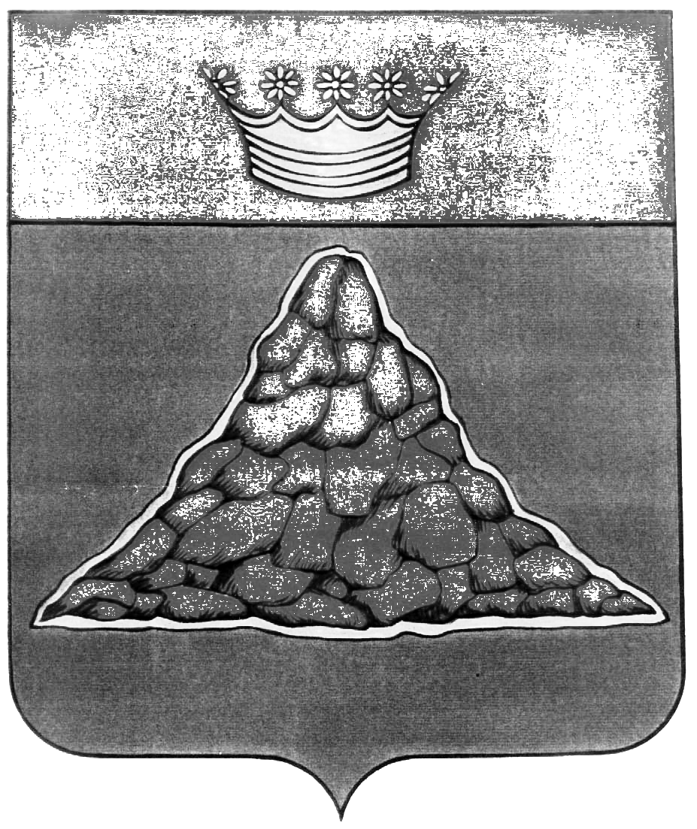

АДМИНИСТРАЦИЯ КРАСНОХОЛМСКОГО РАЙОНА
ТВЕРСКОЙ ОБЛАСТИ

РАСПОРЯЖЕНИЕ

30.11.2018 | г. Красный Холм | № 457 - ра

О назначении публичных слушаний по проекту о бюджете муниципального образования Краснохолмский район Тверской области на 2019 год и на плановый период 2020 и 2021 годов

В соответствии с Положением о публичных слушаниях в муниципальном образовании Краснохолмский район Тверской области, утвержденным решением Собрания депутатов Краснохолмского района от 26.12.2011 года № 87 (с изменениями и дополнениями):
- Назначить проведение публичных слушаний по проекту о бюджете муниципального образования Краснохолмский район Тверской области на 2019 год и на плановый период 2020 и 2021 годов на 07 декабря 2018 года в 11 часов 00 мин. в здании администрации района по адресу г. Красный Холм, пл. К. Маркса, д. 10.
- Ответственной за проведение публичных слушаний назначить заведующую финансовым отделом, заместителя Главы администрации района по финансам и экономике Куликову С.С.
3. Данное распоряжение подлежит официальному обнародованию на стендах и официальном сайте Администрации Краснохолмского района в сети Интернет.

Глава района: В.Ю. Журавлев

